课题 | 专题二 中外经济发展  （关注民生 筑牢国运之基） | 课型 |  | 复习课
课  标  解  读 | 依据《义务教育历史课程标准（2022年版）》要求，本专题需达成以下目标：  1.了解中外不同历史时期核心经济发展史实，掌握中国古代农耕经济、近代民族工业、现代经济建设，以及西方资本主义经济发展、苏俄（联）社会主义经济探索的背景、措施与影响的相关知识。  2.学会运用史料分析、表格对比、时空梳理等方法，探究经济发展的内在规律，辩证理解生产力发展—政策调整—国情适配—经济进步的逻辑关系。  3.认识中外经济发展模式的多样性，理解中国特色社会主义经济发展道路的历史必然性与优越性，增强道路自信，树立顺应经济全球化、尊重各国经济选择的全球视野。
教  材  分  析 | 本专题聚焦中外经济发展的演变历程，核心是展现不同文明、不同阶段经济发展的探索与成就，揭示经济发展适配国情、生产力是根本动力的核心规律。经济发展与政治制度、科技进步、国际环境密切相关，合理的经济调整推动社会进步，反之则制约发展；中外经济发展相互影响、相互借鉴，共同构成人类经济文明的丰富内涵。从古代农耕到近现代工业，从自然经济到市场经济，本专题的时代价值在于为当代经济建设、民生保障和国家治理提供重要历史借鉴。
学  情  分  析 | 认知基础：学生已分散掌握中外经济发展史实，如中国古代铁犁牛耕、经济重心南移，近代洋务运动、民族工业，西方工业革命、罗斯福新政等，但缺乏系统梳理和中外横向、古今纵向对比，对经济发展的整体趋势和内在逻辑理解不深入。  能力短板：对复杂经济现象的解读能力不足，缺乏“背景—措施—影响”的完整分析链条，史料分析、对比归纳类经济题型的答题技巧欠缺，时空观念和全球视野有待强化。  学习需求：复习阶段需构建“中外关联、古今贯通”的经济发展知识体系，通过真题演练、对比分析提升经济现象解读与逻辑论证能力，深化对中国特色经济发展道路优势的认识。
教  学  目  标 | 唯物史观：认识中外经济发展是生产力与生产关系矛盾运动的结果，把握从农耕文明到工业文明、从自然经济到商品经济的发展趋势，理解经济基础对上层建筑的决定作用。  时空观念：梳理中外经济发展的古今脉络，明确不同阶段的时空特征，构建“中国—世界”双线经济发展时空框架，厘清经济现象的时代背景。  史料实证：运用文献、图片、图表等史料提取经济发展核心要素，论证经济措施的背景、内容及影响，做到论从史出、史论结合。  历史解释：阐释中外重要经济发展现象的内涵与影响，对比不同经济模式的差异与共性，解读“经济发展适配国情”的深层意义。  家国情怀：增强中国特色社会主义经济发展道路的自信，认识民生保障对国家发展的重要性，树立顺应经济全球化、包容多元经济发展的全球视野。
重点 | 1.中国古代经济发展的表现（农业、手工业、商业）及经济重心南移的历程与原因。  2.中国近现代经济发展：近代自然经济解体、民族资本主义的曲折发展；现代“一五”计划、改革开放、社会主义市场经济体制的建立。  3.世界资本主义经济发展：两次工业革命、罗斯福新政、战后资本主义的新发展。  4.苏俄（联）社会主义经济建设的探索及中苏工业化的对比。  5.中外经济发展的共性规律与不同模式的对比分析。
难点 | - 理解经济发展的根本动因（生产力发展）与影响因素（政策、科技、国情、国际环境等）的内在联系。  - 分析中外经济发展模式差异背后的历史、文化、生产力水平等因素。  3.从历史经济发展历程中总结对当代中国经济建设、民生保障的启示，落实道路自信与全球视野。
教学准备 | - 教学工具：多媒体课件（含经济发展示意图、史料片段、时空轴、对比表格、中考真题、历史图片/地图）  2. 预习任务：学生按“中国古代—中国近现代—世界资本主义—苏俄（联）社会主义”分类梳理核心经济史实的背景、措施、影响；完成基础对比表格，标注疑难问题。
教学过程
教学环节 | 教学内容 |  | 设计意图
导入 | - 情境导入：（展示战国铁犁牛耕、近代大生纱厂、现代高铁、西方蒸汽机的图片）  提问：“从农耕文明的铁犁牛耕到工业文明的蒸汽轰鸣，从中国民族工业的艰难求索到现代经济的腾飞，不同国家、不同时代的经济发展模式为何截然不同？经济发展与国家命运、民生幸福有着怎样的内在联系？”  今天，我们走进不同时期经济发展，解码背后的时代智慧。  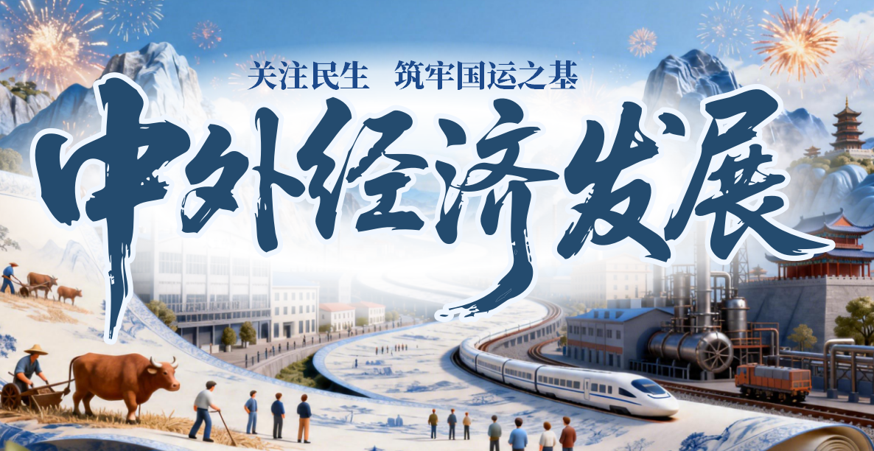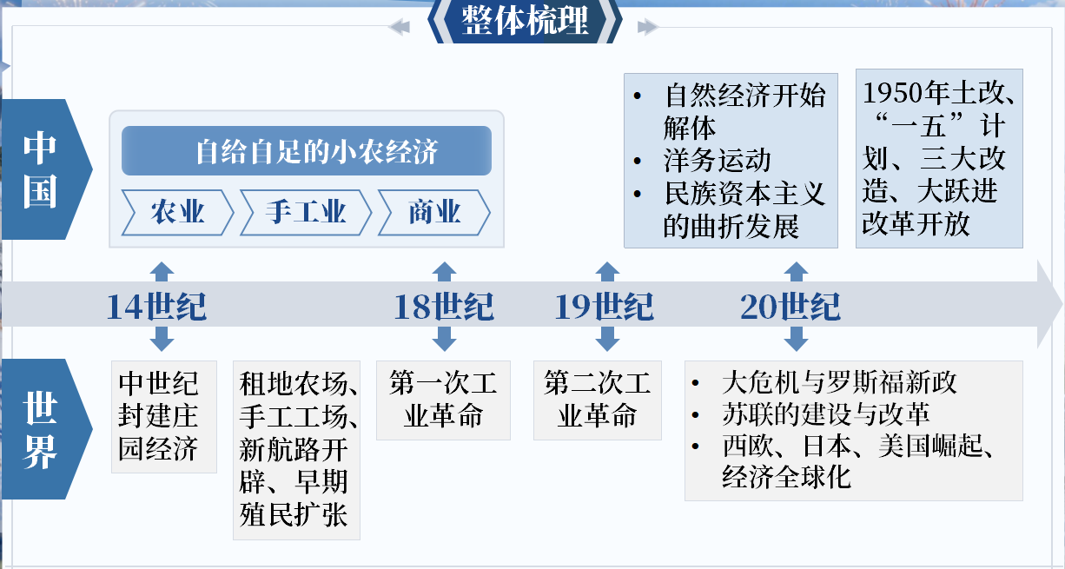  2.整体梳理：展示中外经济发展并行时间轴 |  | 以直观图片创设情境，快速吸引学生注意力；点明“经济与国运、民生”的核心关联，为整节课奠定主题基调，激发学生探究兴趣。  通过时空轴构建宏观认知，帮助学生建立“中外对比、时空关联”的思维模式；为后续分模块学习铺垫整体背景，避免知识碎片化。
新课教学 | （过渡）首先，我们从中国古代经济的发展说起。  - “耕织兴邦”——中国古代经济的发展  1.农业——政策、农作物  教师：（出示表格）请大家结合所学，完成这两个表格。学生：（同桌可以互相讨论）完成表格  秦国商鞅变法允许土地自由买卖、奖励耕织，这极大调动了农民积极性；  西汉初年的休养生息政策，让经历战乱的经济快速恢复。西汉从西域传入核桃、葡萄，宋朝从越南传入占城稻，明清从美洲传入玉米、花生，这些作物的引进，让我们的粮食产量大幅提升，也丰富了饮食结构。  1.农业——生产工具  教师：有了好政策和新作物，生产工具的变革更是“如虎添翼”。大家看这些图片，我们一起来梳理中国古代生产工具的变革。随着生产工具的变革，人类的耕种方式也发生了变化。谁能任选一例生产工具，说说它的动力和作用？  学生：曲辕犁用人力和畜力，操作灵活，适合小块土地耕种；筒车利用水力，自动灌溉，节省了人力。这些工具的进步，不仅提高了生产效率，更推动了农业的精耕细作，这也是中国古代农业领先世界的关键。  （过渡）除了政策、工具，水利工程更是农业发展的“生命线”。  1.农业——水利工程  教师：大家看战国的都江堰、秦朝的灵渠、隋唐和元朝的大运河。第一个问题：都江堰体现了怎样的中国智慧？  学生：都江堰选址科学，顺应自然规律，鱼嘴分水、飞沙堰泄洪、宝瓶口引水，实现了“水旱从人”，这正是古代先民因地制宜、顺应自然的智慧结晶。  教师： 再看灵渠和大运河，它们的共同作用是什么？  学生：二者都沟通了不同水系，便利了物资运输，促进了南北经济文化交流，还巩固了国家统一。尤其是大运河，隋朝截弯取直、元朝新开会通河，让南北航运更便捷，沿线的洛阳、大都等城市也因此繁荣起来。  教师：接下来咱们聚焦水利里的“超级工程”——大运河，看看隋、元两代的运河有啥不一样，又发挥了哪些共同作用。  提问：和隋朝大运河相比，元朝运河有哪些变化？  学生：隋朝运河是“之”字形，绕了洛阳；元朝直接“截弯取直”，不用再绕洛阳了。元朝新开了会通河、通惠河这两段，把都城大都（也就是今天的北京）和杭州直接连起来了。路线变直、新增河段，让南北航运比隋朝更短、更方便了。  教师：这两代的大运河，在“促进国家统一与经济发展”方面，有哪些共同作用呢？  学生：从统一角度看：大运河把南北地区的水系连起来，加强了中央对南方的控制，相当于用“水脉”巩固了“国脉”；从经济角度看：运河是物资运输的“大动脉”，南方的粮食、丝绸能快速运到北方，促进了南北经济文化的交流，还带动了沿线城市（比如隋朝的洛阳、元朝的大都）的繁荣。  （过渡）农业的发展为手工业和商业奠定了基础。  2.手工业  教师：出示表格  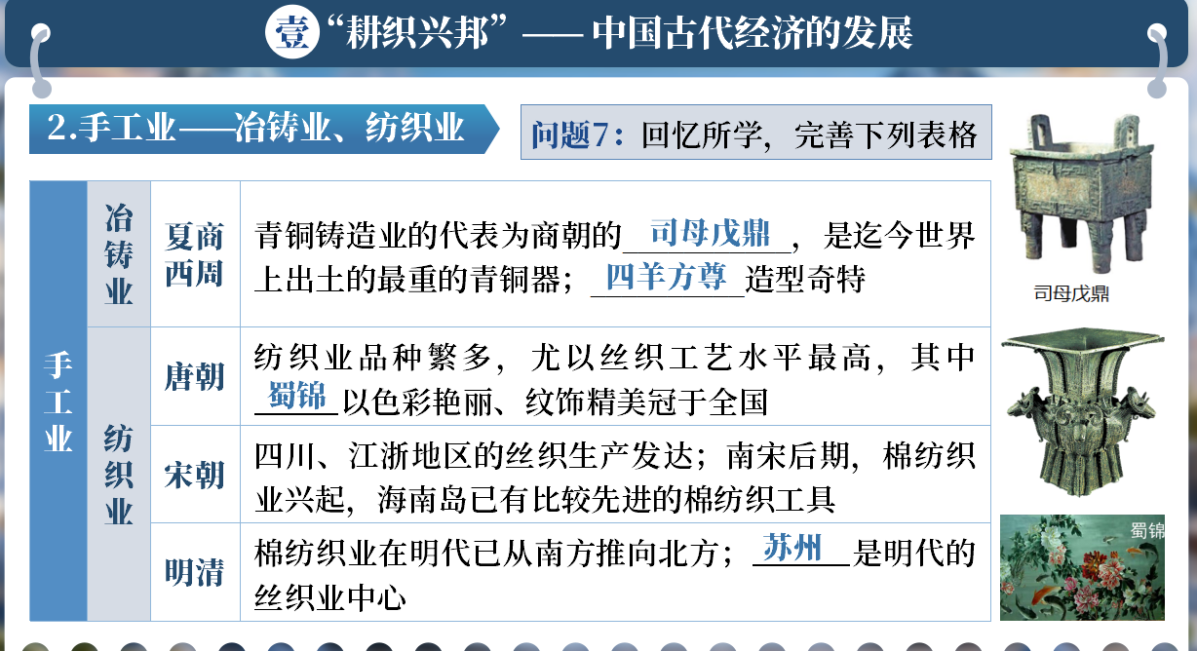  学生：回忆所学完善表格  教师：出示手工业制瓷业的相关图片，与学生一起梳理中国古代制瓷业的发展，请同学们任选两例，简述其特点  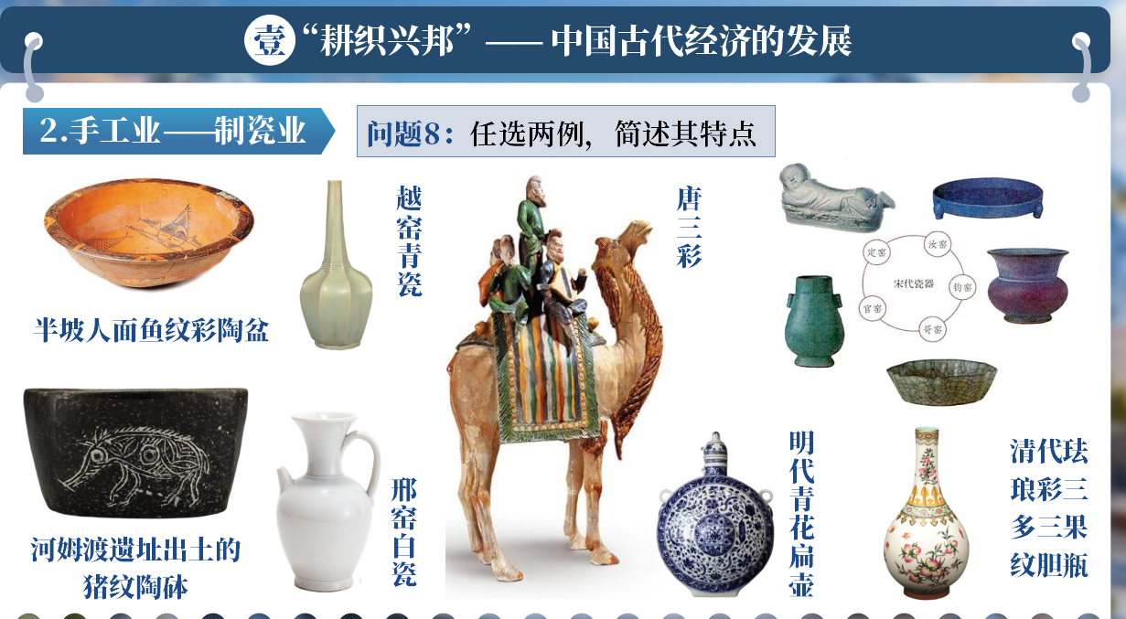  学生：唐三彩 是唐朝的低温釉陶器，以黄、绿、白等多种色彩交织装饰；造型生动饱满，如骆驼载乐俑还原了丝路商队与乐舞表演的场景，兼具艺术观赏性与社会风貌的反映性，体现了唐朝中外交流、文化繁荣的特点。  明代青花扁壶是明代典型瓷器品类，呈现蓝白相间的清新风格；此扁壶造型扁圆、配双耳，纹饰精美，既体现了明代青花工艺的成熟高超，也融合了游牧文化器物的实用造型特点，是当时制瓷技艺与文化交融的体现。  教师小结：冶铸业的司母戊鼎、四羊方尊，纺织业的蜀锦，制瓷业的唐三彩、宋代五大名窑，这些文物不仅是技术的结晶，更是艺术的瑰宝。  比如这道2025年山西中考题，青瓷莲花尊的烧制需要控制铁元素含量和窑温，这体现了它的什么价值？  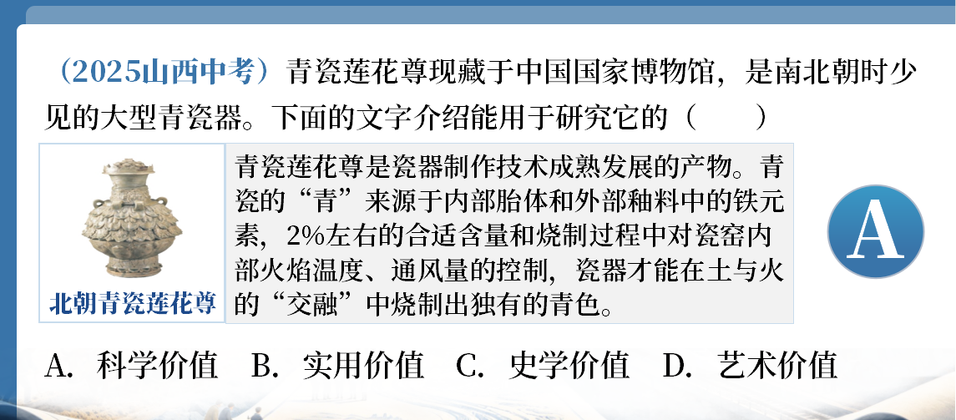  （过渡）手工业的繁荣带动了商业发展。  3.商业——货币  教师：大家看古代货币的演变，从杂乱的七国货币到统一的半两钱、五铢钱，再到世界上最早的纸币“交子”，请大家归纳我国古代货币发展演变的特点。  学生：①由自然货币向人工货币演变；②由杂乱形状向统一形状演变；③由地方铸币向中央铸币演变；④由金属货币向纸币演变。  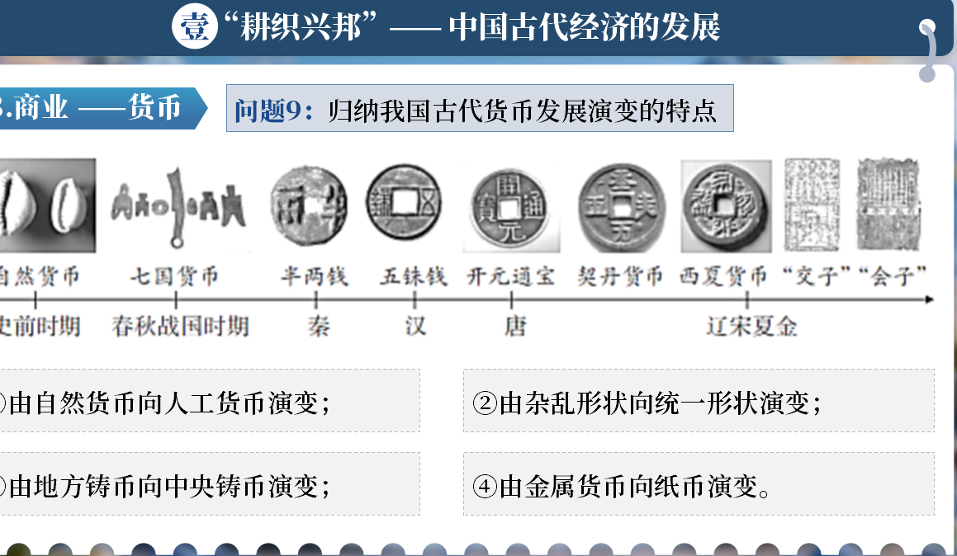  教师：商业的繁荣还体现在城市和对外贸易上。  3.商业——对外贸易  提问：回忆所学，完善下列表格  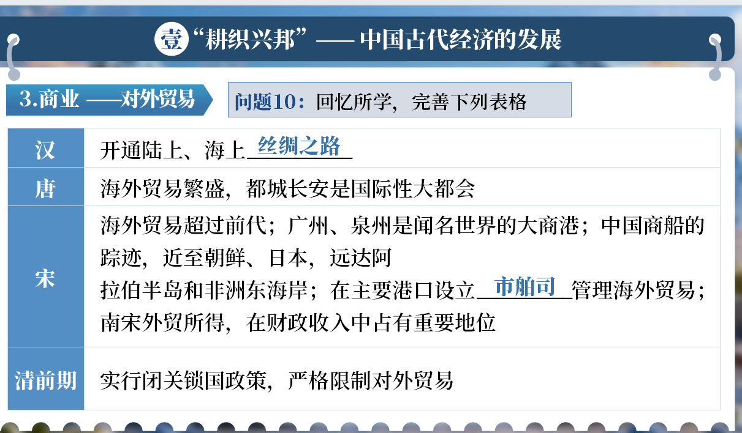  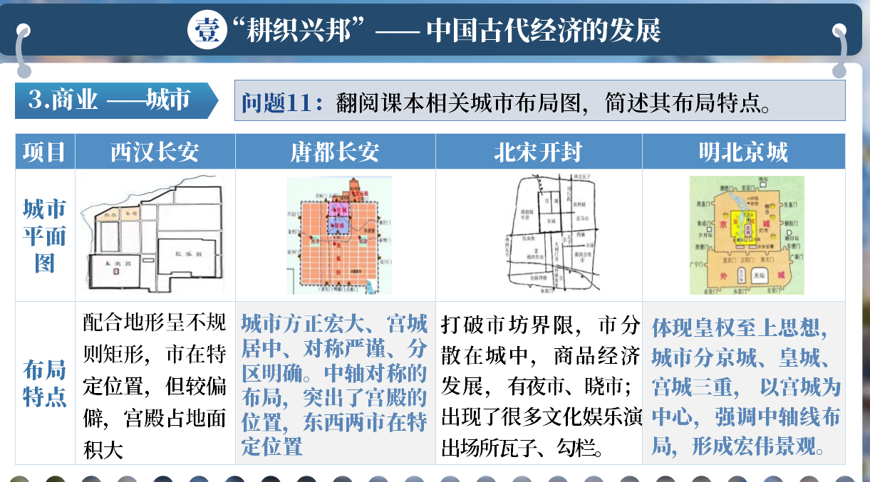  教师：刚才我们通过四朝都城的布局变化，清晰地看到了古代城市商业从封闭到开放、从严格限制到日益繁荣的发展轨迹。而这种城市商业发展的背后，还藏着一条贯穿中国古代经济的重要线索 —— 那就是经济重心的南移。接下来，我们就通过一道中考真题，来探究这条线索的具体脉络。  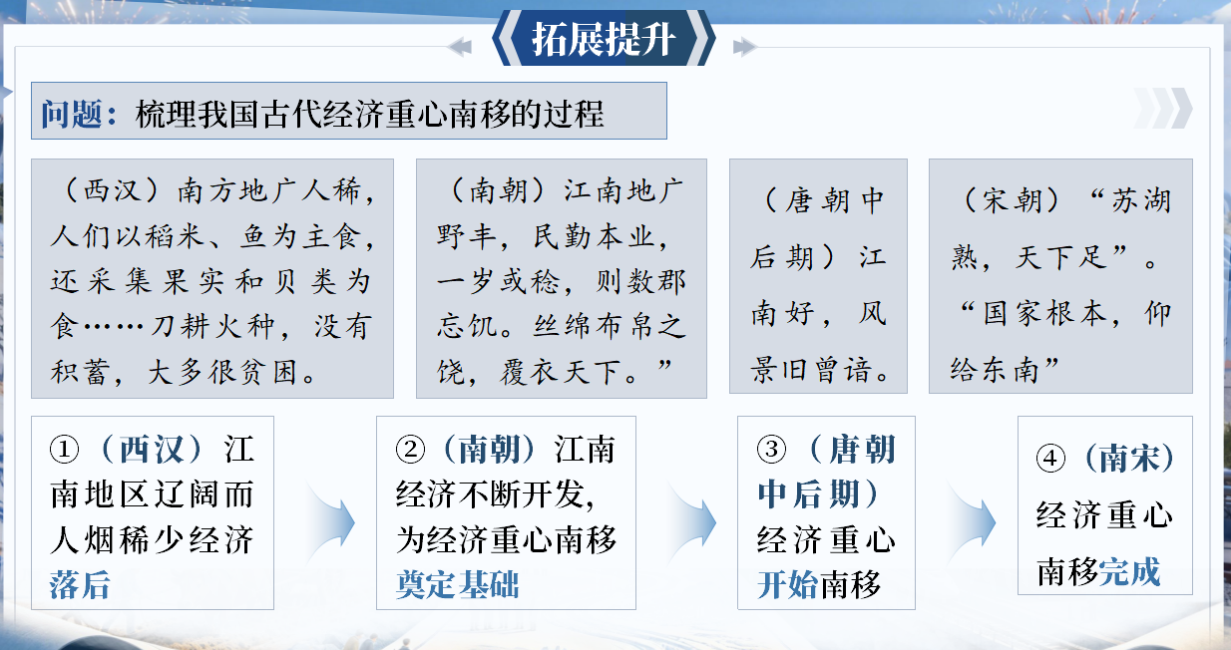  教师小结：刚才我们梳理了古代经济的主要成就，现在我们把知识点串起来，做一个规律总结。经济繁荣往往催生治世、盛世，核心就是：社会安定、经济发展、国力增强。  提问：影响经济发展的因素有哪些？  学生：从环境、政策、科技、人物等角度进行思考回答  （过渡）中国古代经济在耕织、水利、商贸中走向繁荣，创造了领先世界的文明成就。但到了近代，随着鸦片战争的炮火，中国经济被迫卷入世界市场，开始了艰难的求索之路。接下来，我们就走进中国近现代经济，看看民族工业如何在困境中挣扎，现代中国又如何在改革中崛起。  - “艰难求索”——中国近代经济的发展  教师：出示史料并提问根据以上图文信息，分析鸦片战争后外国资本主义入侵对中国经济产生的影响  学生：（从积极和消极两方面作答）积极：外国资本主义的入侵，客观上给中国带来了先进的生产技术、经营管理方法和科技人员，为中国民族资本主义的产生和发展准备了条件和可能，客观上刺激推动了民族资本主义的形成和发展。  消极：外国资本主义的入侵，严重侵犯了中国经济主权，逐步破坏了自给自足的自然经济，使中国被迫卷入资本主义世界市场，导致大量资本外流，严重阻碍了民族资本主义的发展等。  教师：刚才我们分析了鸦片战争后，外国资本主义的入侵像一把双刃剑，既给中国经济带来了沉重打击，也在客观上刺激了中国近代经济因素的产生。面对国家贫弱、民族危亡的局面，一批有识之士开始了 “实业救国” 的艰难探索，其中就有两位代表人物 —— 张之洞和张謇。他们在近代民族工业的发展中留下了浓墨重彩的一笔，接下来就让我们一起走近他们，了解他们的贡献，以及近代民族工业发展所面临的重重困境。  （过渡）近代中国的民族工业在三座大山的压迫下步履维艰，直到新中国成立，我们才真正掌握了自己的经济命运，开启了“复兴逐梦”的现代经济发展之路。  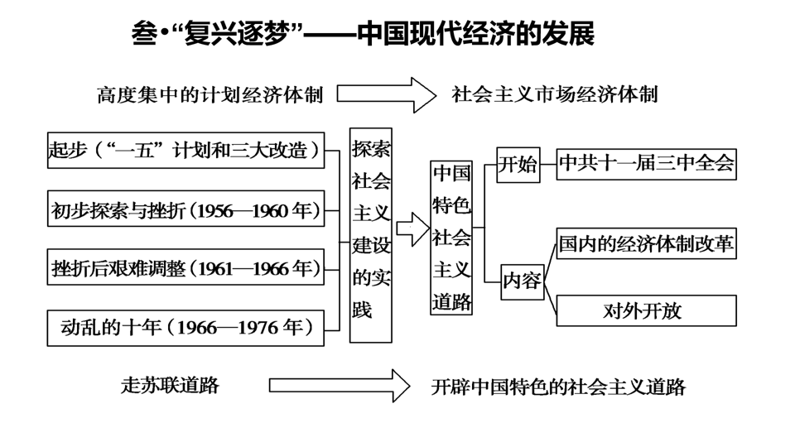  - “复兴逐梦”——中国现代经济的发展  教师：在社会主义建设的实践探索阶段，我们经历了四个关键时期：  起步阶段：通过“一五”计划和三大改造，我们建立起了高度集中的计划经济体制，为工业化奠定了初步基础。  初步探索与挫折：从1956到1960年，我们在探索中出现了 “大跃进”和人民公社化运动等失误，经济发展遭遇挫折。  挫折后艰难调整：从1961到1966年，我们及时调整政策，国民经济得到恢复和发展。  动乱的十年：1966到1976年的“文化大革命”，使国民经济濒临崩溃的边缘。  师：正是在深刻总结历史经验教训的基础上，1978 年的中共十一届三中全会，成为中国特色社会主义道路的伟大起点。我们果断地将工作重心转移到经济建设上来，开启了伟大的改革开放。这条中国特色社会主义道路，核心内容主要是对内的经济体制改革：从农村的家庭联产承包责任制，到城市的国有企业改革，再到1992年确立社会主义市场经济体制的目标，我们逐步实现了从计划经济向市场经济的转型。  对外开放从经济特区的设立，到加入世界贸易组织，我们主动融入世界经济体系，为发展注入了强大动力。  师：所以，这条路线图告诉我们：中国现代经济的发展，是一个不断探索、不断调整、不断创新的过程。我们最终走出了一条符合中国国情的发展道路，实现了从站起来、富起来到强起来的伟大飞跃。  教师：同学们，我们刚刚回顾了近代民族工业在夹缝中艰难求生的历史，现在请大家看这两张地图，它们分别代表了中国近现代两个不同时期的工业发展面貌。  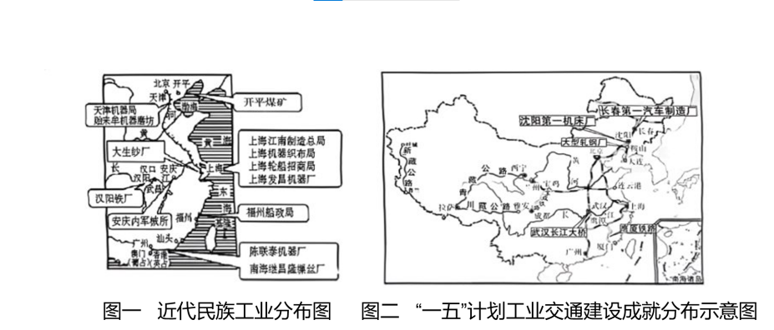  提问：图一、图二中国近现代民族工业的发展有何不同之处？出现这种不同的原因是什么？  学生：阅读材料，解读材料，思考问题，并结合所学回答  教师小结：通过这两张图的对比，我们可以清晰地看到：只有实现了民族独立和人民解放，中国的工业化才能真正走上健康、快速地发展道路。“一五”计划的成就，不仅奠定了我国工业化的初步基础，更彰显了社会主义制度集中力量办大事的优越性。  （过渡）师：上一环节我们对比了近代民族工业与 “一五” 计划时期的工业发展，看到了新中国成立后工业化的巨大进步。而要让经济真正充满活力，还需要一场深刻的体制变革。接下来，我们就通过这张示意图，梳理从党的十一届三中全会到社会主义市场经济体制建立的改革脉络。  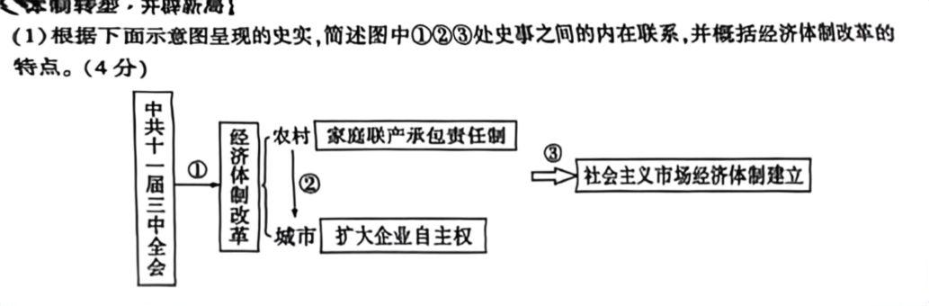  提问：根据以上示意图呈现的史实，简述图中①②③处史事之间的内在联系，并概括经济体制改革的特点。  学生：根据所学，构建联系  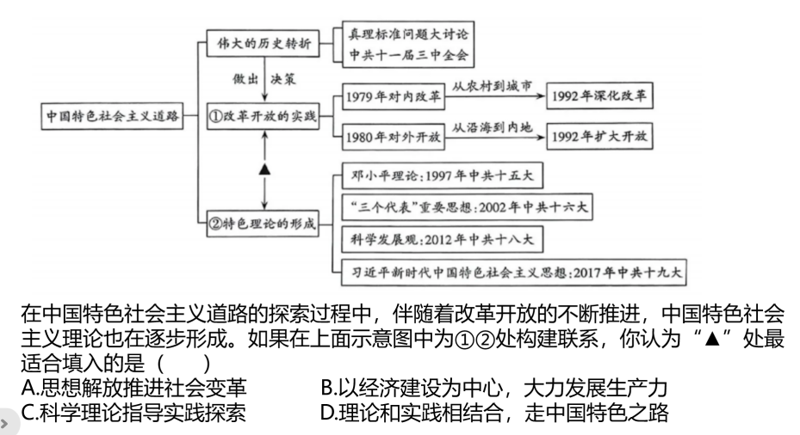  教师小结：同学们，我们把中国工业化的历程浓缩为三个阶段：学习欧美（洋务运动开启了中国工业化的第一步；  近代民族资本主义在夹缝中发展，未能实现真正的工业化。）借鉴苏联（“一五” 计划优先发展重工业，奠定了工业化的初步基础；“大跃进”等失误，让我们认识到必须尊重经济规律。）开创特色（国企改革增强了企业活力。  社会主义市场经济体制的建立，走出了中国特色工业化道路。）  教师：中国工业化的历程，就是一部从学习模仿到自主创新的历史，最终走出了一条符合国情的发展道路。  （过渡）中国经济在古今变迁中实现了从“耕织兴邦”到“复兴逐梦”的跨越，而世界经济也在资本主义与社会主义的探索中不断演进。接下来，我们把视野投向世界，看看资本主义经济如何从萌芽走向全球化，苏俄（联）的社会主义经济又经历了怎样的调整与变革。  教师：首先我们通过两幅图直观对比两种截然不同的经济文明，看看它们的本质区别。  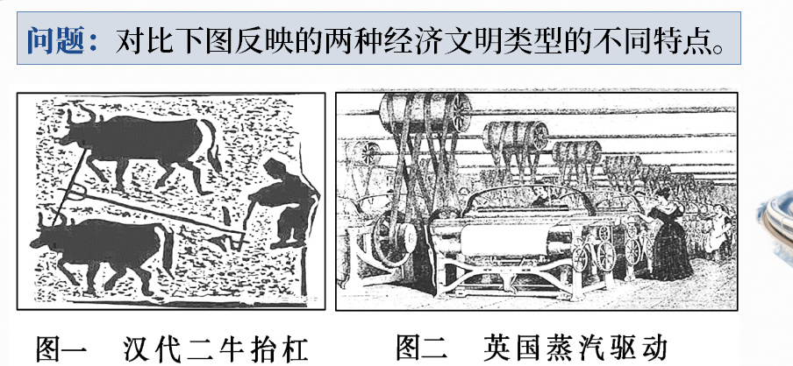  学生：图一：农耕文明：个体劳动为主；动力为人力和畜力；自给自足的自然经济等。  图二：工业文明：大机器生产；动力为机械力；工厂制度等。  四、“市融天下”——世界资本主义经济的发展  教师：大家看资本主义经济发展的时间轴，从14世纪的手工工场、租地农场，到两次工业革命的飞速发展，再到罗斯福新政的调整、二战后的繁荣，推动其发展的因素有哪些？  学生：①相对和平安定的国际国内环境；②重视科技，推动生产力的发展；③发展教育，培养高素质的人才；④制度创新，政府制定符合国情的政策；⑤对本国人民的剥削和对别国的掠夺。  教师：这里有两份材料，分别是罗斯福新政和中国市场经济体制改革。  提问：根据材料，分别结合相关史实说明两国是如何调整市场秩序的。  学生：依据材料，结合所学回答问题  教师小结：我们可以把资本主义工业化的历程，梳理为三个关键阶段：资本主义萌芽阶段、资本主义制度的确立、扩展与调整、战后资本主义新发展  提问：综合来看，资本主义工业化呈现哪些特点呢？  教师与学生共同总结：①先在轻工业部门实现工业化。  ②科学技术广泛应用于工业生产。  ③打开海外市场，资本主义世界体系形成。  （过渡）工业化的浪潮，像一股强大的力量，冲破了国家和地区的界限，深刻地重塑了整个世界。资本主义世界市场从雏形初现，到最终形成一个完整的世界体系。  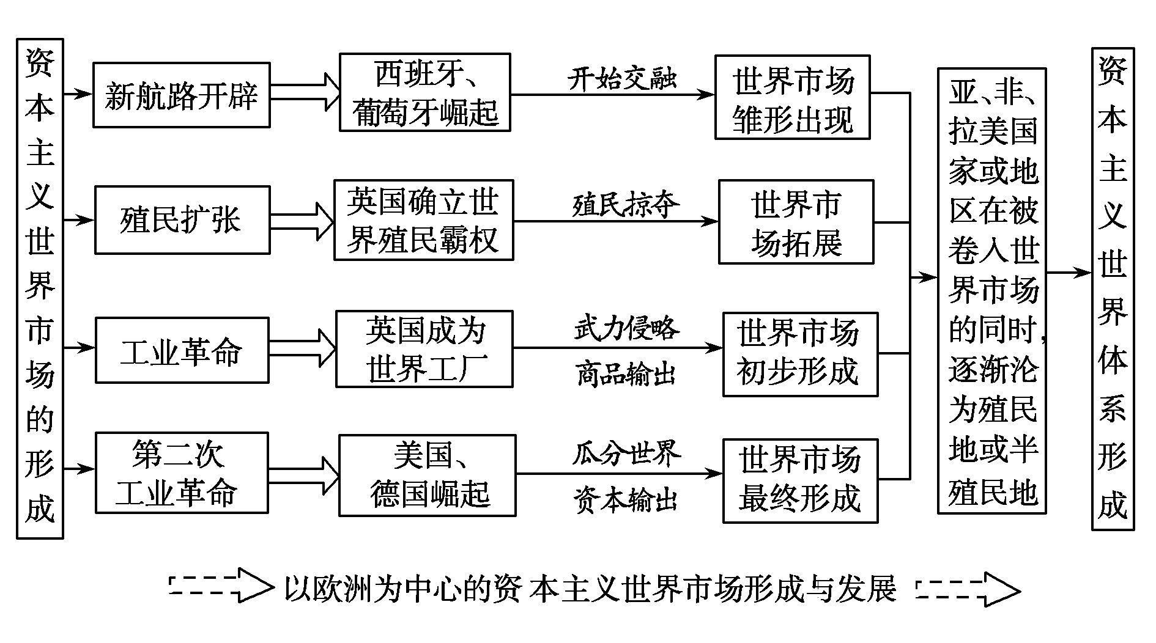  五、“计划筑基”——苏俄（联）社会主义经济的发展  教师：再看苏俄（联）的经济发展，从战时共产主义政策巩固政权，到新经济政策调动生产积极性，再到斯大林模式实现工业化，最后因改革失败导致苏联解体。  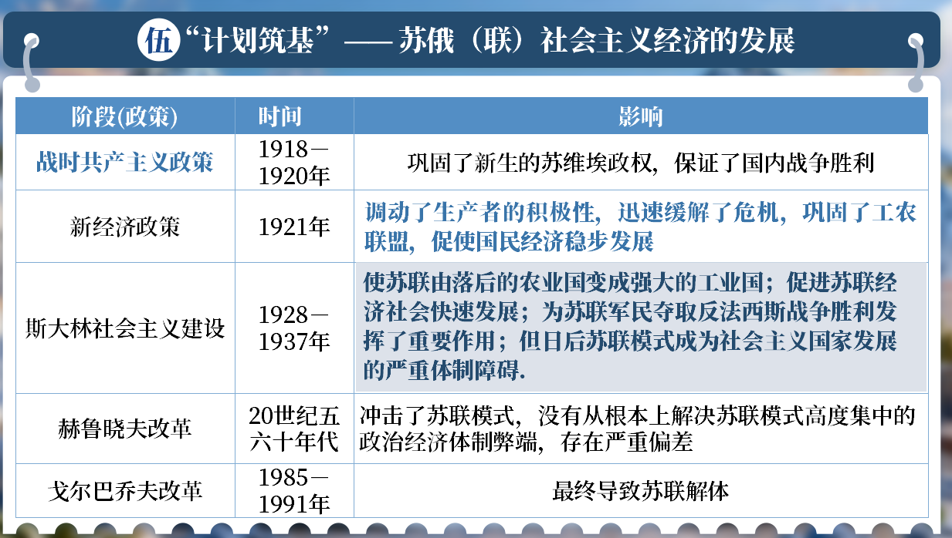  学生：回忆所学，完善表格  教师：中苏两国都曾借鉴对方的经验，苏联的工业化模式影响了中国的“一五”计划，而中国的改革开放走出了不同于苏联的道路。这说明，没有放之四海而皆准的经济模式，必须结合国情适时调整。  提问：阅读以下材料 ，简述中苏两国工业化建设的联系与区别。  学生：联系：①苏联工业化建设为中国“一五”计划提供借鉴；②中国仿效苏联模式，优先发展重工业；③中国“一五”计划得到了苏联的援助，初步建成了以国有企业为主体的中国工业化基本框架。  区别：①苏联继续实行高速度、高积累，优先发展重工业的工业化发展战略，直到国家解体。②中国1978年改革开放以来，以渐进的方式，基本完成了向市场经济体制转轨，工业化进展迅速。 |  | 通过表格填写培养学生归纳整理能力；聚焦“政策、作物、工具”三大核心因素，层层递进解析农业发展的动力；鼓励学生发言，强化“史论结合”的思维。  以水利工程为切入点，挖掘其中的“中国智慧”，渗透家国情怀教育；通过对比分析共同作用，培养学生归纳共性的能力。  通过“对比地图找变化+抓关键词析作用”，既能锻炼学生的读图分析能力，也能理解“水利工程是国家统一、经济发展的重要支撑”——这也是古代“耕织兴邦”的关键保障之一。  以表格形式梳理不同朝代冶铸业、纺织业的核心成果，帮助学生建立 “朝代 + 手工业类型 + 代表成就” 的清晰知识框架，降低记忆复杂度；突出司母戊鼎、蜀锦等标志性成果，强化古代手工业的技术水平与时代特色认知；理解古代手工业与经济格局、社会需求的关联。  用实物图片直观呈现不同时期制瓷业的代表器物，让学生通过视觉感知古代制瓷工艺的发展脉络；  既锻炼学生的观察分析能力，也能让学生自主总结制瓷业 “从彩陶到瓷器、从单一色彩到多元装饰” 的技术进步；渗透 “手工业成果是时代文化、技术水平的物质载体” 的认知，提升学生对古代文明成就的认同感。  结合中考题，引导学生从“科技”角度分析文物价值，培养史料解读能力； 结合史料和时间轴，兼顾史料实证与时空观念素养；引导学生辩证分析纸币出现的原因，培养分析历史问题的能力。  从“货币→对外贸易→城市”梳理商业发展脉络，逻辑清晰；  以 “表格 + 平面图” 的对比形式，直观呈现汉、唐、宋、明四朝都城布局的演变，帮助学生清晰把握古代城市布局从规整到开放的发展脉络。  选用中考真题，让学生感受 “经济重心南移” 这一核心考点的考查方式，增强学习的针对性和实用性。  通过三则不同时期的史料，引导学生从 “地广人稀”到“给人足矣”再到“国家根本”的变化中，自主提炼出 “经济重心南移”的主题，培养史料解读和历史解释能力。  用思维导图和表格，把零散知识系统化，帮助学生形成完整认知框架。  引导学生从唯物史观角度，理解经济与社会、政策、科技的辩证关系。  总结古代经济规律，为理解当代经济发展提供历史借鉴。  通过陈旭麓的史料和鸦片战争形势图，让学生直观理解列强如何通过通商口岸打开中国市场，培养 “论从史出、史论结合” 的史料实证能力。  通过毛泽东对张之洞、张謇的评价，聚焦关键人物，串联起洋务运动和 “实业救国” 两大历史事件，让抽象的经济发展变得具体可感。  体会近代仁人志士 “实业救国” 的担当，增强对民族工业艰难发展的历史共情。  用清晰的时间轴和逻辑框架，帮助学生梳理现代经济发展的关键阶段，强化时空观念。  引导学生理解中国道路的必然性和正确性，增强制度自信。  让学生认识到经济发展与政策调整、时代背景的密切关系，学会用发展和联系的眼光看待历史。  真题训练，提升能力，培养思维。  通过两张地图的直观对比，引导学生从空间分布、行业结构等维度，把握近现代工业发展的阶段性特征，强化时空观念。  通过“不同之处”和“原因”的设问，引导学生从社会性质、国家政策、国际环境等层面进行深度分析，培养史料实证和历史解释能力。让学生深刻认识到民族独立和社会主义制度对工业化的重要意义，增强对中国特色社会主义道路的认同和自信。  通过示意图，清晰呈现改革的关键节点，帮助学生理解 内在逻辑，构建完整的知识体系。  通过分析史事之间的联系，引导学生认识改革的渐进性和系统性，培养历史解释能力。  通过概括改革特点，让学生理解我国经济体制改革的中国特色和成功经验，增强对中国特色社会主义道路的认同和自信。  以“学习欧美 — 借鉴苏联 — 开创特色” 的三阶段演进为主线，将洋务运动、“一五” 计划、社会主义市场经济体制等分散知识点串联起来，帮助学生构建起中国工业化发展的完整时空脉络，强化历史发展的阶段特征。  通过“汉代二牛抬杠”与“英国蒸汽驱动”两幅图的强烈视觉反差，让学生直观感知农耕文明与工业文明在生产方式、动力来源和经济形态上的巨大差异，避免抽象概念的灌输。  通过时间轴梳理资本主义经济发展脉络，提炼核心因素；对比中美两国的经济调整，培养学生“求同存异”的思维；渗透“实事求是、符合国情”的发展理念。  通过思维导图，将资本主义工业化从萌芽到战后发展的三个阶段串联起来，帮助学生理清历史发展的线索，强化时空观念。  引导学生分析不同阶段的历史事件（如资产阶级革命、罗斯福新政）与工业化之间的内在联系，培养史料实证和历史解释能力。  以表格形式，清晰呈现苏俄（联）从战时共产主义政策到戈尔巴乔夫改革的经济政策演变，帮助学生建立完整的历史时序感，强化时空观念，准确把握社会主义经济体制从建立、调整到最终走向困境的完整过程。  通过中苏两国工业化建设的联系与区别的对比，帮助学生清晰把握两国工业化道路的传承与创新。引导学生辩证分析苏联工业化模式的双重影响（成就与弊端），以及中国在借鉴基础上的自主调整，认识到工业化道路没有固定模式，必须立足国情、与时俱进，提升历史解释与史料实证能力。
课程小结 | 教师总结：从农耕文明到工业文明，再到社会主义道路的探索，我们可以得到一个重要的启示：发展道路没有固定模式，必须关注民生、符合国情。只有坚持从本国实际出发，与时俱进，才能实现国家的繁荣和人民的幸福。 |  | 用 “家国同构”“师夷求索”“制度自信”“民主溯源”“破茧新生” 等关键词提炼核心主题，让学生能快速抓住不同阶段政治制度的特征，加深记忆与理解。
板书设计 | 

